Internationale Zuliefererbörse (IZB), 16.-18.10.18, Wolfsburg – KVT-Fastening in Halle 7/Stand 7315

KVT-Fastening zeigt live die Möglichkeiten von MultiMaterial-Welding

Mit der Macht des Ultraschalls verbinden

Illerrieden, 16. August 2018. Auf der IZB in Wolfsburg stellt KVT-Fastening die vielfältigen Möglichkeiten der revolutionären MultiMaterial-Welding (MM-W)-Technologie als ideale Alternative zu traditionellen Fixierlösungen vor. Anstelle von Niet-, Schraub- oder Klebeanwendungen kommt hier Ultraschallenergie zum Einsatz. In Kombination mit thermoplastischen Befestigungselementen lassen sich dauerhaft kraft- und formschlüssige Verbindungen in Leichtbau- und Sandwichmaterialien erzielen, wie in geschäumten Werkstoffen, Wabenplatten sowie Blechen und kompakten Kunststoffen. Das Verfahren überzeugt vor allem durch seine Schnelligkeit und den Wegfall jeglicher Aushärtezeiten.

Live vorgeführt wird die Variante „LiteWWeight“ für Sandwichmaterialien mit Waben- und/oder porösem Kern. Dabei wird der thermoplastische Befestiger innerhalb einer Sekunde über die Kombination von Ultraschallbewegung und Druck ohne jegliche Vorbohrung/Vorbehandlung durch die Deckschicht „gestoßen“. Die Reibung zwischen Verbinderoberfläche und Bauteil sorgt dafür, dass die Oberfläche des Befestigers selbst zum Verbindungsmaterial wird. Dank seiner Materialhärte bleibt dieser an sich jedoch formbeständig und ist unmittelbar nach Freigabe der Verbindung belastbar. Darüber hinaus zeigt KVT-Fastening in Halle 7 am Stand 7315 der IZB zahlreiche weitere Anwendungsbeispiele für unterschiedliche Einsatzszenarien.

Das MM-W-Verfahren wurde von der MultiMaterial-Welding AG patentiert und von der KVT-Fastening-Mutter Bossard unterlizenziert. Dazu Christian Busch, Business Development Manager Leichtbau bei KVT-Fastening: „Die innovative Technologie vereint die Vorteile von konventioneller Verbindungs- und Klebetechnik in sich. Sie kombiniert hohe Festigkeit mit schnellen sowie kontrollierbaren Prozessen und bietet damit eine komplett neue Alternative für die Verbindung von Leichtbaumaterialien.“ Die live auf dem Messestand vorgeführte Technologie nutzt die Kombination von Ultraschallenergie, Materialhärte und Design des Verbinders aus, um einerseits den Verbinder in das Bauteil einzutreiben und andererseits den angeschmolzenen Kunststoff als Verbindungsmasse zu nutzen. Über die Kapillare der Schmelze wird der poröse Werkstoff des Bauteils optimal gefüllt, was in der Summe zu einer Halteverankerung mit mehr Volumen und Fläche führt. Die Technologie bietet außerdem mehr Flexibilität, da sich die Befestiger ohne Vorpositionierung zum Toleranzausgleich verwenden lassen.

Bildmaterial
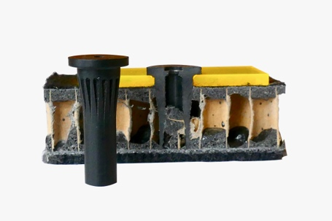 | 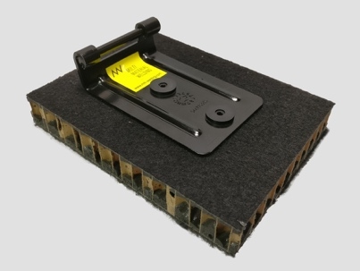
LiteWWeight bietet sicheren Halt in Wabenstrukturen und/oder porösen Bauteilen. | Befestigung einer Scharniereinheit mit dem LiteWWeight-Pin. (Quelle: https://www.mm-welding.com/)
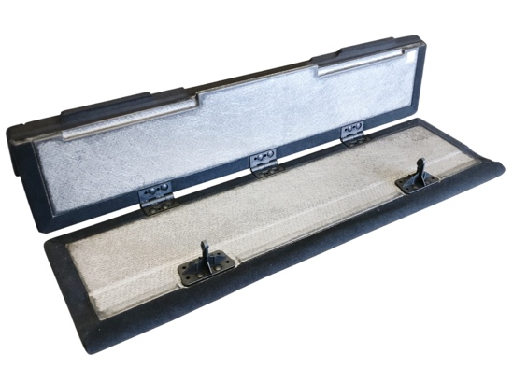
Das Anwendungsbeispiel zeigt eine aus Sandwichmaterialien bestehende Ladebodenabdeckung (Quelle: https://www.mm-welding.com/)

Das Bildmaterial finden Sie in unserem Medienportal press-n-relations.amid-pr.com (Suchbegriff „KVT-IZB2018“). Selbstverständlich schicken wir Ihnen die Dateien auch gerne per E-Mail zu.

KVT-Fastening GmbH  Sabine Welp, Product Marketing Coordinator  Max-Eyth-Str. 14, 89186 Illerrieden  Tel.: +49 (0) 7306 782-338  Fax: +49 (0) 7306 2251  E-Mail: s.welp@kvt-fastening.com  Member of KVT-Fastening | a Bossard company  www.kvt-fastening.de | Presse- und Öffentlichkeitsarbeit:  Press'n'Relations GmbH  Thomas Seibold, Natasa Forstner  Magirusstr. 33, 89077 Ulm  Tel. +49 (0) 731 96287-19 bzw. 17  Fax +49 (0) 731 96287-97  E-Mail: kvt-fastening@press-n-relations.de  www.press-n-relations.de
Hintergrundinformation KVT-Fastening
Die Geschichte von KVT-Fastening begann bereits im Jahr 1927 mit der Gründung eines kleinen Leichtbauunternehmens in der Schweiz. Das Unternehmen kann heute auf eine erfolgreiche Geschichte und in eine vielversprechende Zukunft schauen, für die es dank der globalen Präsenz und den innovativen Lösungen im Bereich Verbindungstechnologie optimal aufgestellt ist. Als international führender Spezialist für Verbindungstechnik bietet das Unternehmen KVT-Fastening ausgefeilte, hochwertige Einzelkomponenten und kundenspezifische Lösungen für Anwendungen in unterschiedlichsten Industrien und Branchen an. Das Unternehmen gehört zur Bossard Gruppe.

